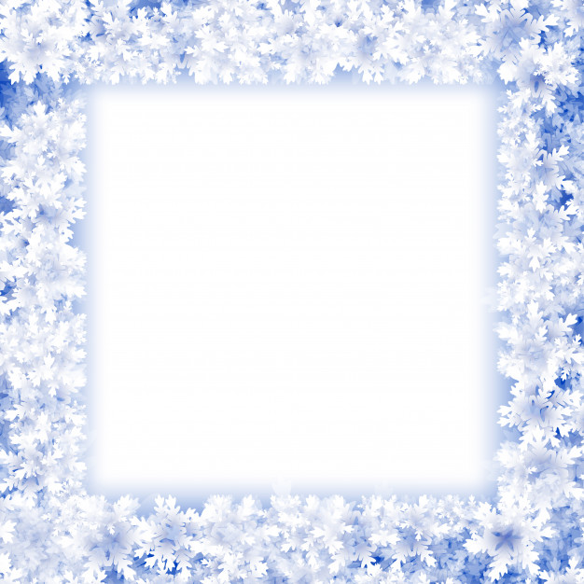

КОНСУЛЬТАЦИЯ ДЛЯ РОДИТЕЛЕЙ
на тему:

Аппликация из ваты

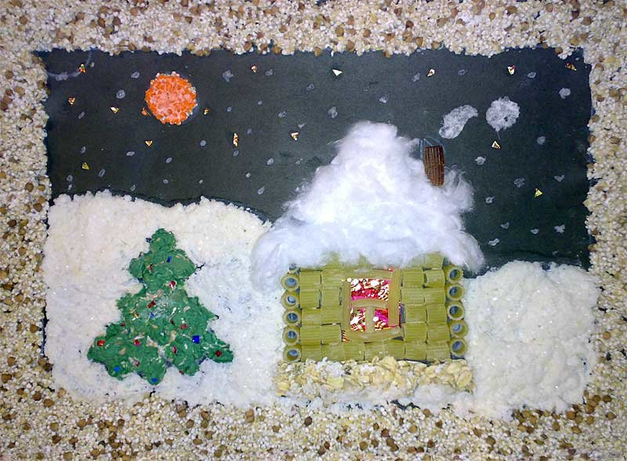

Аппликация из ваты – прекрасный способ сделать объёмную поздравительную открытку или же мягкую рельефную картинку. Для аппликаций можно использовать не только вату, но и ватные диски, что иногда сильно облегчает работу с аппликацией. Например, самым маленьким обязательно понравится делать простейшие аппликации – снеговика, гусеницу, цветы.
Вата позволяет развить моторику и тактильные ощущения у ребёнка.
Кроме того, вату можно красить, и тогда пространство для художественных экспериментов существенно расширяется.
Также, можно приобрести цветную вату и ватные палочки и делать чудесные цветочные аппликации – розовая вата может послужить нам в качестве лепестков, жёлтая – как сердцевина растения, а вот палочки, как вы догадались, могут стать тычинками.
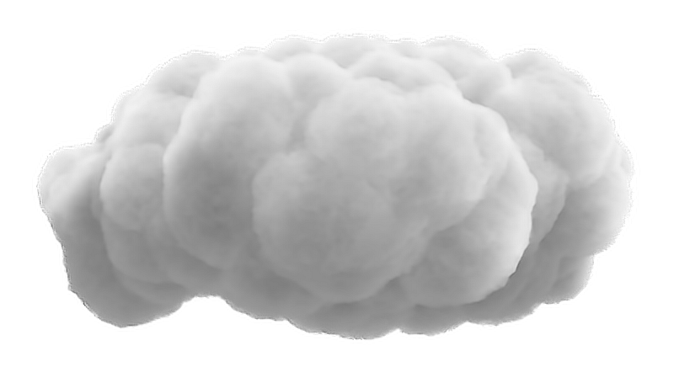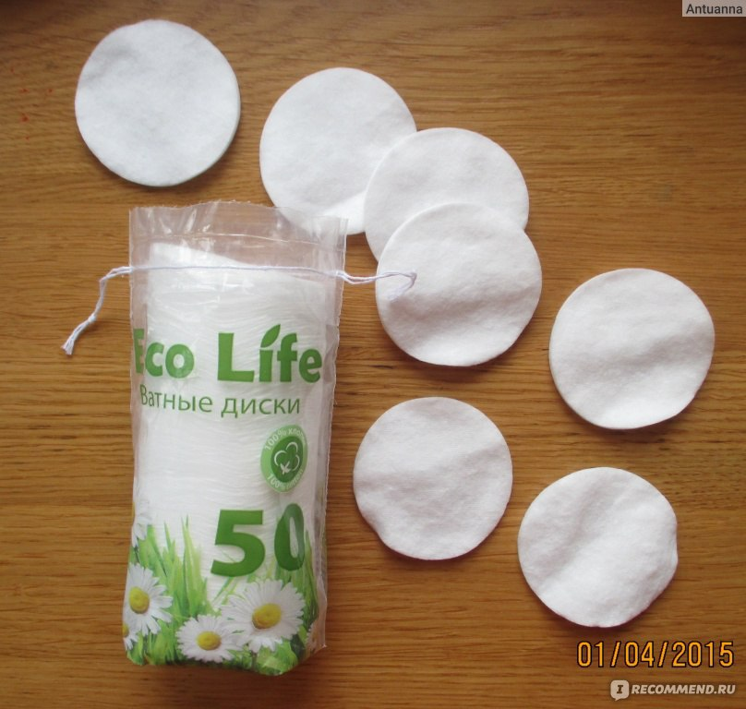

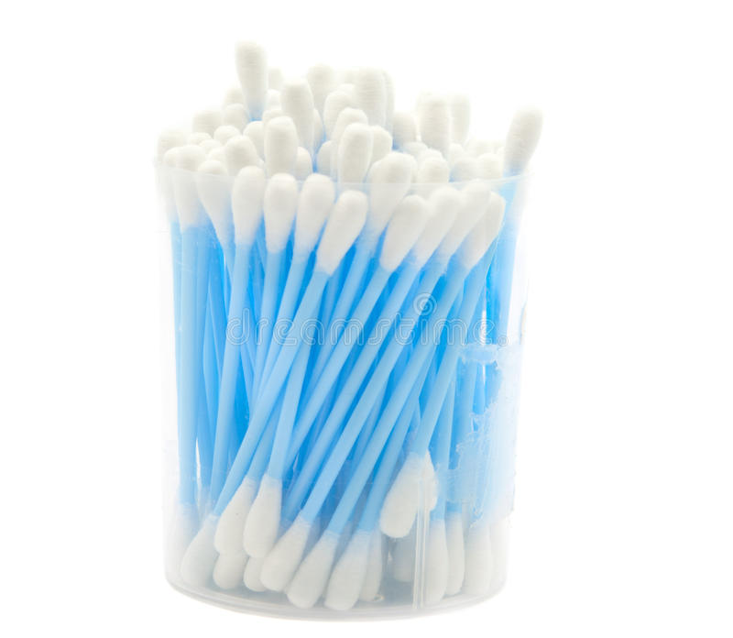
Идеи для поделок из ваты.
Из ваты можно выложить следующие аппликации:
Пушистые цыплята – вату либо ватные диски нужно покрасить в жёлтый цвет, соорудить из бумаги клювики и глазки и приклеить к аппликации.

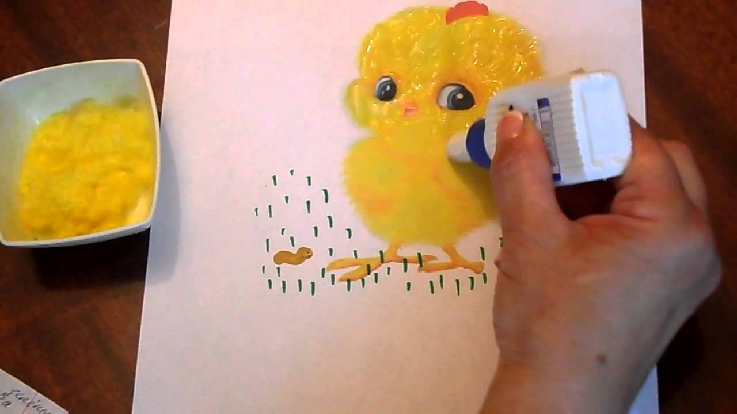

Пудель– скатать белую вату в маленькие катышки и обклеивать заранее нарисованного на листе-основе пуделя, соорудить ему гриву и хвост кисточкой.
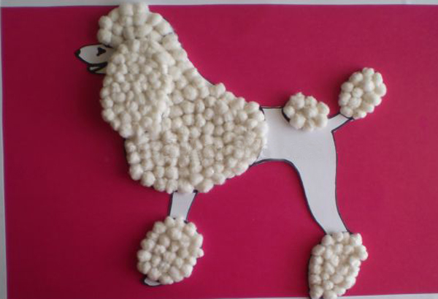

Зайчик – сначала нужно нарисовать зайчика, а после намазать нужное пространство клеем и заполнить мелко порванной ватой. Глазки и нос можно сделать из кусочков чёрной бумаги.
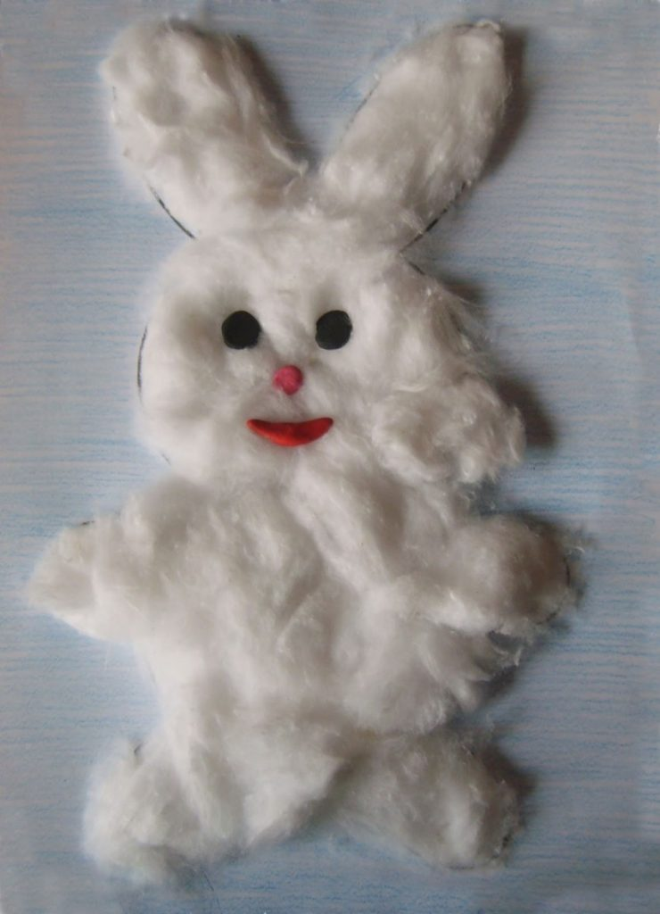
Зима – коробка домика может быть выполнена из бумаги, но вот снег, заснеженная крыша и облака обязательно должны быть из белой ваты.
